INSTITUTE OF ENGLISH-INWAZJA NA WYSPY

Uczeń uczęszczający na te zajęcia rozwija swoją zdolność komunikacyjną, ponieważ podczas zajęć każdy porozumiewa się ze sobą po angielsku. Zajęcia prowadzą Pani Iwona Kis oraz Pani Anna Wątor. Ułatwiają uczniom znajdowanie informacji na temat miejsc, zabytków, sportów, tradycyjnych posiłków itp. Takie lekcje pomogą uczestnikom w przyszłości, ponieważ umiejąc porozumiewać się w różnych językach łatwiej znaleźć lepszą pracę, ułatwia to również podróżowanie, ponieważ język angielski jest używany w wielu krajach. Również nie można zapomnieć o tym, że to świetna zabawa.
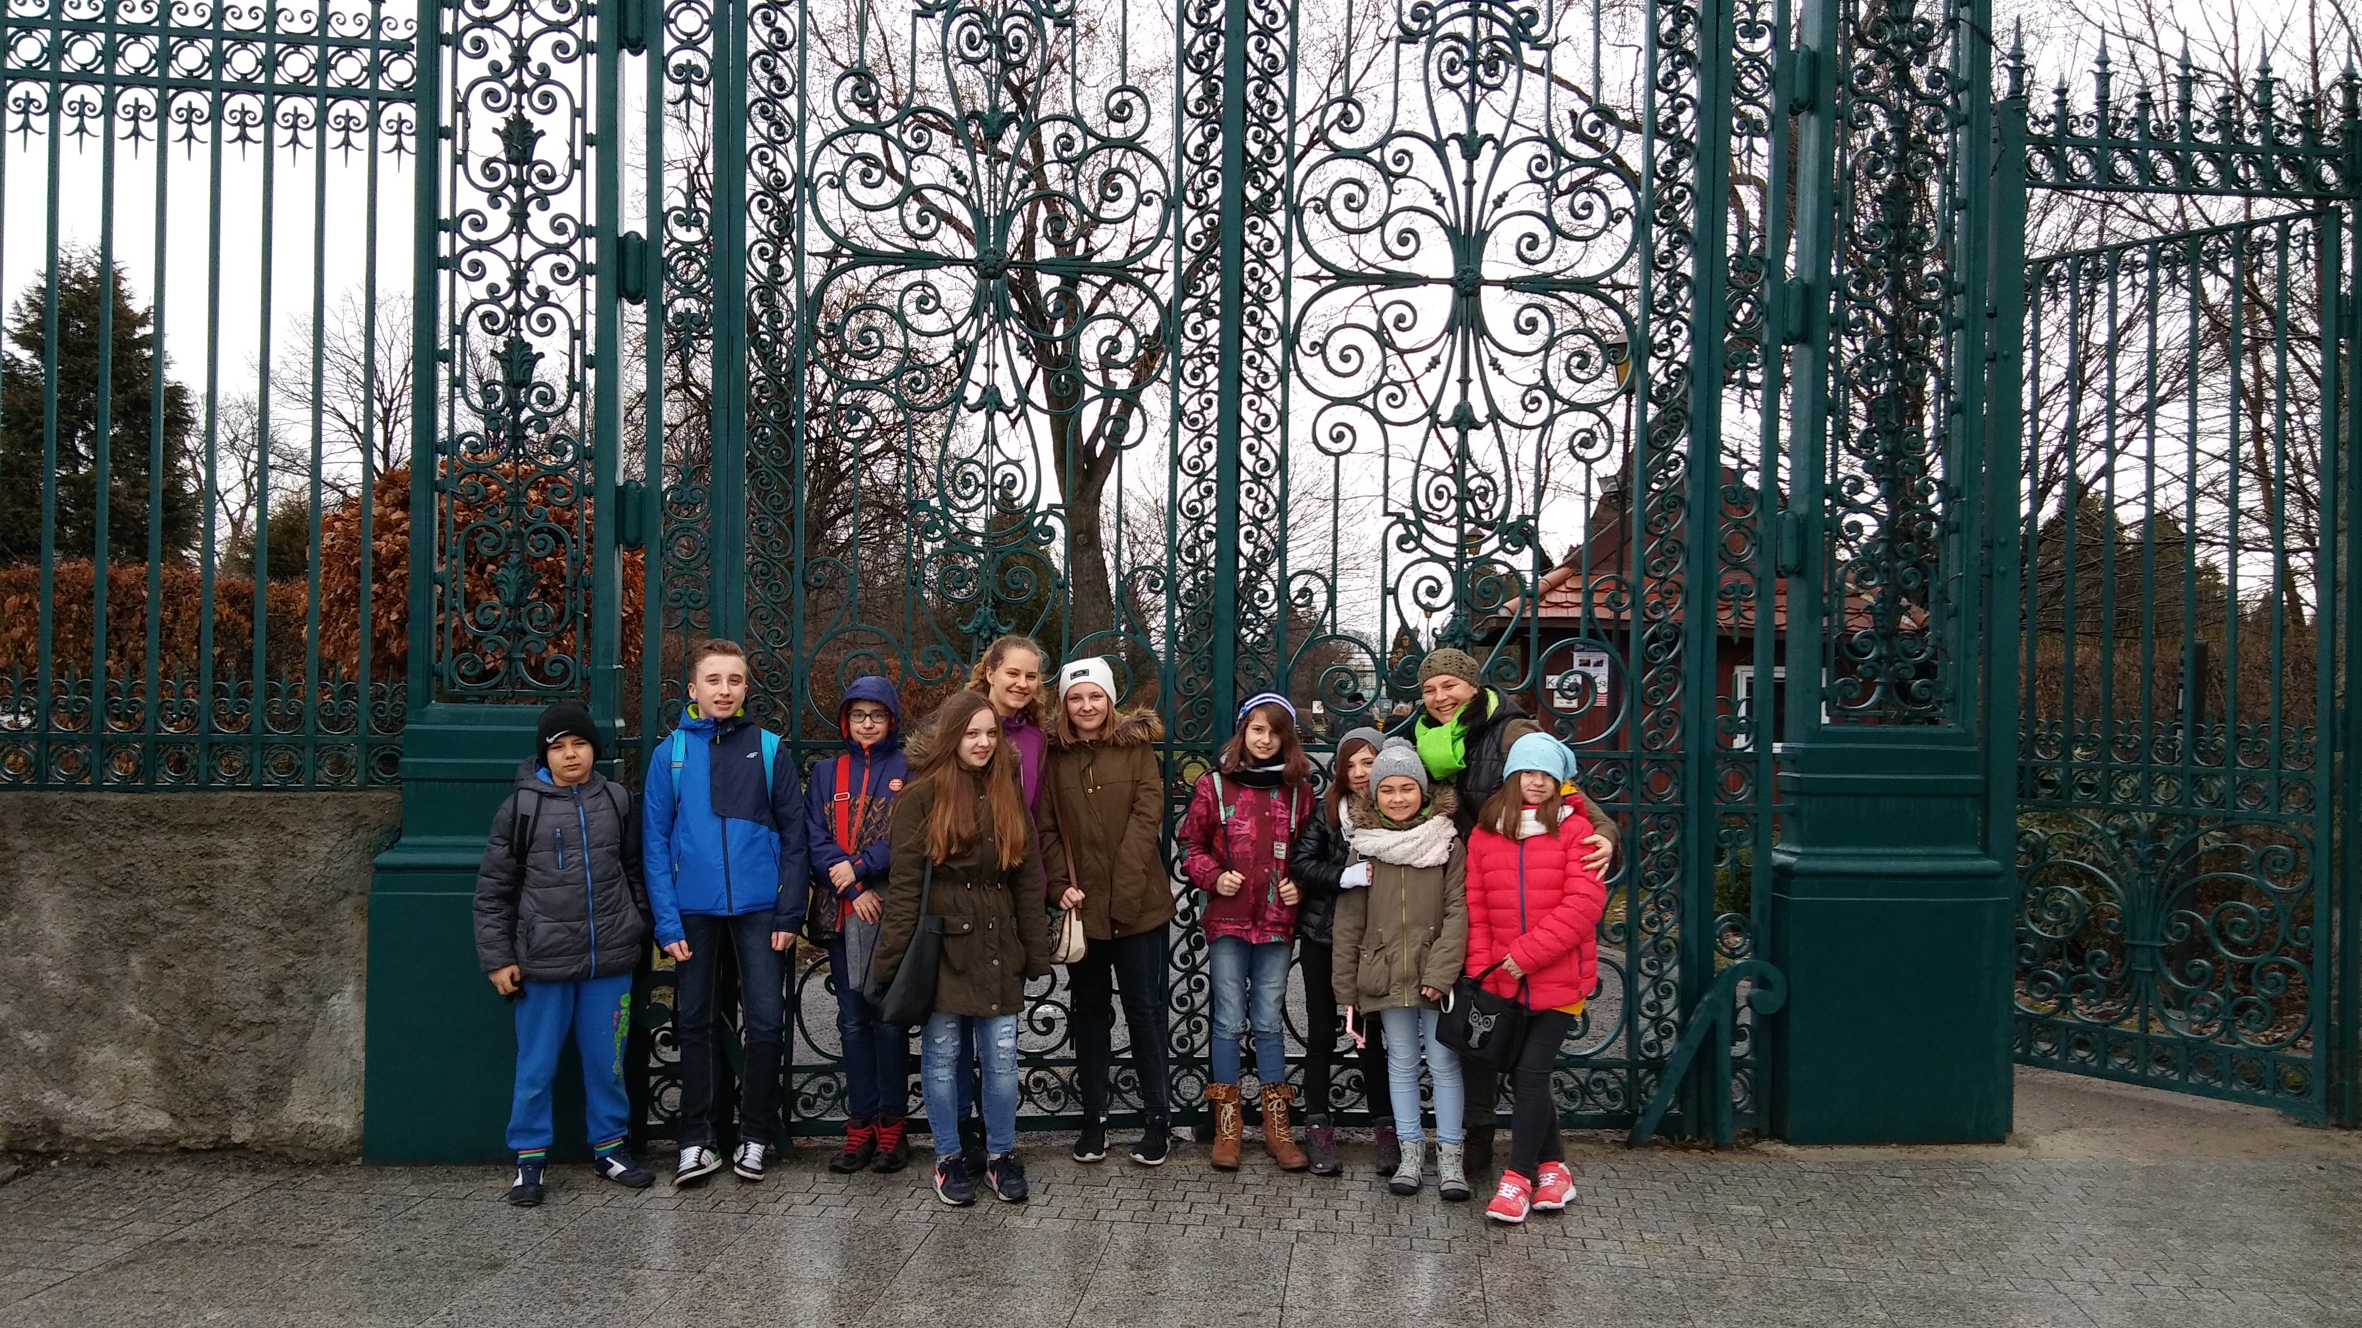

Wszyscy uczestnicy jeżdżą też w wiele miejsc i tam dowiadują się jeszcze więcej. Korzystają oni z informacji z Internetu, książek, słowników.

Korzystają oni z informacji z Internetu , książek , słowników .

